奖项管理系统

使用说明书

中国科学院前沿科学与教育局
二○一八年四月

目 录

1. 系统概述 1
2. 主要业务流程 2
3. 使用说明 3
3.1. 登录 3
3.2. 前沿局业务管理员 4
3.3. 大学业务管理员 5
3.4. 培养单位业务管理员 7
3.5. 学生 9
3.6. 教师（导师） 10

系统概述
奖项管理系统是中科院智慧教育平台的重要组成部分，旨在为全院学生、导师、培养单位、大学、前沿科学与教育局（以下简称前沿局）提供一套中科院院长奖等奖项申请、审核、管理的完整方案。
奖项管理系统主要角色与功能：
- 学生：申请奖项。
- 教师：审核指导研究生的奖学金申请信息，申请奖教金。
- 培养单位业务管理员：设置申请人申请时间，推荐申请人，查看文件规章，查看获奖名单。
- 大学业务管理员：设置培养单位提交时间，设置各培养单位推荐名额，推荐申请人，上传各奖项规章，查看获奖名单。
- 前沿局：确认获奖名单，查看获奖名单。

主要业务流程
- 初始化
- 前沿局业务管理员维护奖项信息，设置大学名额，开通奖项
- 大学业务管理员设置培养单位名额，设置培养单位上报起止时间。
- 培养单位业务管理员设置申请人申请起止时间。
- 申报
- 申请人申请奖项，导师审核学生的申请信息。
- 培养单位业务管理员填写推荐意见并推荐。
- 审批
- 大学业务管理员填写推荐意见并推荐。
- 前沿局业务管理员确认获奖名单。

使用说明
  - 登录
登录地址：http://www.iedu.cas.cn/
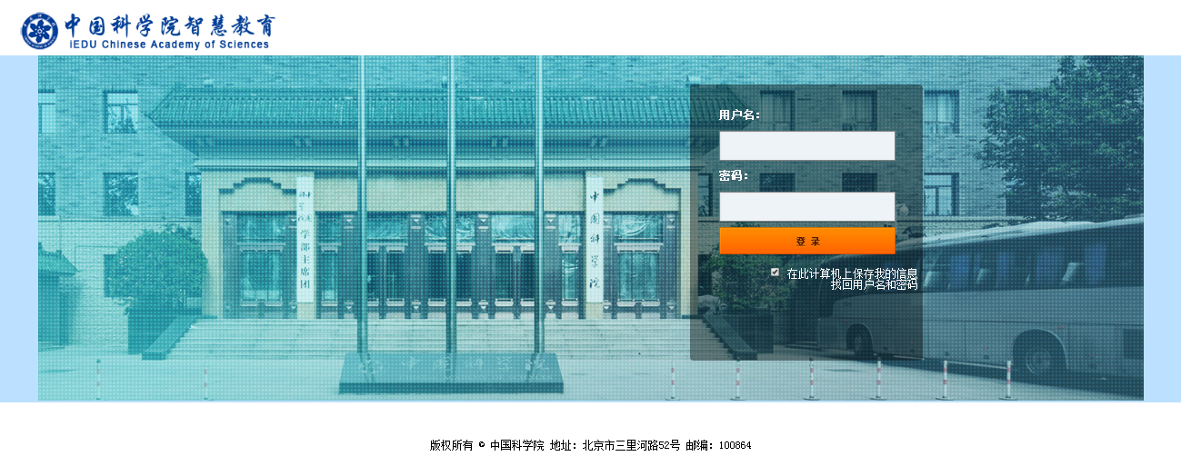
- 教师和学生
中科大教师和学生请使用身份证号码作为首次登录的用户名和密码，进入后按照页面提示完善个人信息。再次登录时，用户名为“首次登录完善个人信息”中填写的邮箱，密码为身份证号。密码可以登录系统后在页面右上角的设置中进行设置。如果首次无法登录，请联系大学业务管理员。
国科大教育云（SEP）用户请使用国科大教育云（SEP）的用户名和密码登录。
- 培养单位业务管理员、大学业务管理员、前沿局业务管理员
培养单位业务管理员、大学业务管理员、前沿局业务管理员的用户名和密码分别是自己的邮箱和身份证号。进入后可自行修改。
国科大教育云（SEP）用户请使用国科大教育云（SEP）的用户名和密码登录。
- 登录后，点击进入奖项管理系统。

  - 前沿局业务管理员
- 开通新年度奖项
前沿局业务管理员填写年度（如“2018”）、奖项类别（没有可不填写）和奖项状态（默认为尚未开通）。
路径：选择左侧菜单中的各类奖项，点击【添加奖项】。
- 设置名额
前沿局业务管理员可为每个奖项设置各校的名额。
路径：选择左侧菜单中的各类奖项，点击【设置名额】按钮进行设置。
注意：不填写名额，意味着不限制该校人数；填写名额0人，意味着不允许该校申请。
- 编辑奖项
前沿局业务管理员编辑奖项，主要是修改奖项状态（尚未开通/申报中/已结束）。
路径：选择左侧菜单中的各类奖项，点击【修改】。
注意：只有奖项状态为“申报中”，各角色才能提交申请及推荐信息。
- 确认获奖名单
前沿局业务管理员进入审核页面
- 点击【下载申请表】，可下载申请人的WORD申请表。
- 确认获奖。勾选确认获奖的学生，点击【确认获奖】按钮。
- 点击【退回】可将申请信息退回给大学业务管理员。
路径：选择左侧菜单中的各类奖项，点击【审核】按钮。
注意：只有大学将申请人推荐至前沿局，才能进行确认获奖操作。
- 查看获奖名单
路径：选择左侧菜单中的各类奖项，点击【查看获奖名单】按钮。
- 导出数据
前沿局业务管理员可以在系统中导出各类奖学金初选情况统计表，导出初选推荐名单。
路径：选择左侧菜单中的各类奖项，点击页面中的【审核】按钮。

大学业务管理员
- 设置时间
大学业务管理员可为每个奖项设置允许培养单位提交的时间。
路径：选择左侧菜单中的各类奖项，点击【设置时间】按钮进行设置。
注意：培养单位只能在大学业务管理员设置的起止时间内进行推荐。默认申请人的提交时间是该时间段提前一周的时间。如大学业务管理员设置培养单位的提交时间为2018.3.15-2018.3.30，系统会默认申请人的提交时间为2018.3.8-2018.3.23。培养单位也可自行修改该时间。
- 设置名额
大学业务管理员可为每个奖项设置各培养单位的名额，可逐个设置，也可通过excel导入名额。
路径：选择左侧菜单中的各类奖项，点击【设置名额】按钮进行单个设置，在【设置名额】页面点击【导入名额】可以进行批量设置。
注意：不填写名额，意味着不限制该培养单位人数；填写名额0人，意味着不允许该培养单位申请。
- 推荐申请人
大学业务管理员进入审核页面。
- 单个推荐。点击【填写申报意见】，可填写学校推荐意见进行推荐，也可以修改学生、导师、培养单位填写的信息。
- 批量推荐。勾选推荐的学生，点击【同意推荐】按钮。
- 如需要，可先填写推荐的排序并保存，再进行推荐。
- 可批量导入院长奖级别（特别奖/优秀奖）。
- 点击【填写申报意见】内的【退回修改】按钮，可将申请信息退回给培养单位。
- 点击【下载申请表】，可下载申请人的WORD申请表。
路径：选择左侧菜单中的各类奖项，点击【审核】按钮。
注意：
- 只有培养单位将申请人推荐至大学，才能进行推荐操作。
- 如需排序，请先进行排序，保存排序后再进行“推荐”操作。“排序”操作不是必须的。
- 推荐人数不得超过前沿局设置本校名额。
- 查看获奖名单
路径：选择左侧菜单中的各类奖项，点击【查看获奖名单】按钮。
- 导出数据
大学业务管理员可以在系统中导出各类奖学金初选推荐名单。
路径：选择左侧菜单中的各类奖项，点击页面中的【审核】按钮。
- 导入奖项实施办法
大学业务管理员可以在系统中导入各类奖学金的实施办法，供大家下载。
路径：选择左侧菜单中的【文件规章】，选择各类奖学金对应的【上传办法】按钮，进行上传。
- 导入学生/教师（导师）信息
中科大业务管理员需在奖项申报前将学生、教师（导师）信息导入到系统中，以便他们登录系统填写信息。需导入的信息有姓名、身份证号两项。上传页面中有模板供参考。
路径：左侧菜单中的【导入学生信息】和【导入教师信息】。

培养单位业务管理员
- 设置时间
培养单位业务管理员可为每个奖项设置允许申请人提交的时间。
路径：选择左侧菜单中的各类奖项，点击【设置时间】按钮。
注意：培养单位只能在大学业务管理员设置的起止时间内进行推荐。默认申请人的提交时间是大学业务管理员设置的起止时间的提前一周。如大学业务管理员设置培养单位的提交时间为2018.3.15-2018.3.30，系统会默认申请人的提交时间为2018.3.8-2018.3.23。培养单位也可自行修改该时间。
- 推荐申请人
培养单位业务管理员进入审核页面。
- 单个推荐。点击【填写申报意见】，可填写培养单位推荐意见进行推荐，也可以修改学生、导师填写的信息。
- 批量推荐。勾选推荐的学生，点击【同意推荐】按钮。
- 如需要，可先填写推荐的排序并保存，再进行推荐。
- 点击【填写申报意见】内的【退回修改】按钮，可将申请信息退回给申请人。
- 如不推荐，点击【不推荐】按钮。
- 点击【下载申请表】，可下载申请人的WORD申请表。
路径：选择左侧菜单中的各类奖项，点击【审核】按钮。
注意：
- 只有导师审核通过的奖学金申请、教师申请已提交的奖教金申请，培养单位业务管理员才能进行推荐操作。
- 如需排序，请先进行排序，保存排序后再进行“推荐”操作。“排序”操作不是必须的。
- 推荐人数不得超过大学设置本培养单位的名额。
- 退回操作会将申请信息退回到申请人，即奖教金退回给教师，奖学金退回给学生。
- 查看获奖名单
路径：选择左侧菜单中的各类奖项，点击【查看获奖名单】按钮。
- 导出数据
培养单位业务管理员可以在系统中导出各类奖学金推荐名单。
路径：选择左侧菜单中的各类奖项，点击页面中的【审核】按钮。
- 下载实施办法
培养单位业务管理员可以在系统中下载各类奖学金的实施办法。
路径：选择左侧菜单中的【文件规章】，选择各类奖学金对应的【下载】按钮。
- 推荐评审专家
培养单位业务管理员可以在系统中推荐评审专家
点击【维护评审专家】，在相应的学科评审组后，点击【推荐专家】，选中评审专家，点击【保存】，即推荐成功。
打开【已推荐】，点击专家姓名，维护【银行卡号】、【开户行详细名称】，此为必填项。
如需更换专家，点击【已推荐】、【取消】，即取消原推荐专家，重新推荐即可。

学生
- 维护个人信息
学生登录系统后，首先需要补全个人信息。
路径：左侧菜单【维护个人信息】
注意：中科大学生需填写导师的姓名和身份证号，填写完全正确（与大学业务管理员导入的信息一致）才能保存成功。
- 申请奖项
学生选择奖项后进行申请操作，按页面提示填写并提交。提交后可以查看本人申请进度，可以导出奖学金申报表。
路径：左侧菜单【XX奖项申请】
- 下载实施办法
学生可以在系统中下载各类奖学金的实施办法。
路径：选择左侧菜单中的【文件规章】，选择各类奖学金对应的【下载】按钮。

教师（导师）
- 审核学生的奖学金申请
教师查看和审核学生的奖学金申请，可导出学生的奖学金申报表，填写对申请人的评价及推荐意见，可为学生选择参评学科组，并提交；也可以将申请退回学生重新修改。
路径：左侧菜单【学生奖项审核】，点击【审核】按钮。
- 申请奖项
教师选择奖项后进行申请操作，按页面提示填写并提交。提交后可以查看本人申请进度，可以导出奖教金申报表。
路径：左侧菜单【奖教金申请】
注意：基本信息不全的教师需要按照页面提示先补全自己的个人信息。
- 下载实施办法
教师可以在系统中下载各类奖学金的实施办法。
路径：选择左侧菜单中的【文件规章】，选择各类奖学金对应的【下载】按钮。

